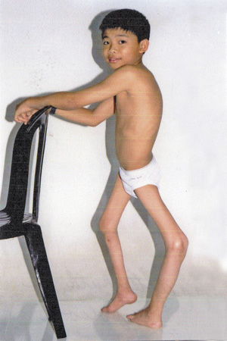
Полиомиелит (детский паралич) - это заболевание вирусной природы. Вирус полиомиелита относится к роду энтеровирусов и имеет три серологические разновидности (типы 1,2,3).
Устойчивость полиовируса во внешней среде сравнительно велика. Вирус устойчив к воздействию внешней среды, в ней не размножается, но может неделями и даже месяцами сохраняться в фекалиях, в сточных водах, в воде, а так - же в молоке, масле и других пищевых продуктах. Обычная пастеризация (62 градуса С) убивает вирус за 30 минут, при 80 градусах С он погибает за полминуты, а при кипячении - мгновенно. Химиопрепараты и антибиотики на полиовирус не действуют. Хлорирование воды инактивирует содержащийся в ней вирус, однако, при этом требуется более высокая, чем обычно концентрация препарата.
Источником инфекции является больной или носитель вируса полиомиелита, которые выделяют вирус с фекалиями и носоглоточной слизью. После появления первых симптомов заболевания вирус продолжает выделяться с фекалиями, в 1 г которых содержится до 1 млн. инфекционных доз. Соответственно, путями распространения инфекции являются фекально-оральный (основной путь) и воздушно - капельный. Полиомиелит может легко распространяться с водой и пищевыми продуктами.
Полиовирус проникает в организм через рот. Первичное размножение происходит в глотке и кишечнике, затем вирус попадает в регионарные лимфатические узлы и далее - кровь. Током крови вирус разносится по органам и тканям, попадает в нервную систему и в процессе внутриклеточного размножения может повредить или полностью разрушить нервные клетки, результатом чего являются вялые параличи. Инкубационный период колеблется от 4 до 30 дней.
Группа повышенного риска - полиомиелит поражает, в основном, детей в возрасте до пяти лет.
Эндемичными странами по полиомиелиту являются Индия, Нигерия, Афганистан и Пакистан. Случаи полиомиелита были зарегистрированы также в Таджикистане, Сенегале, Либерии, Мали, Сьерра Леоне, Мавритании, Непале, Чаде, Анголе, Уганде, Демократической Республике Конго, Казахстане, Туркменистане.
Начало болезни при клинически выраженных формах полиомиелита характеризуется обычными симптомами острой вирусной инфекции: повышение температуры тела, головная боль, недомогание, могут наблюдаться тошнота, неустойчивый стул, потеря аппетита, боль в мышцах. Через 2-5 дней температура снижается и обнаруживаются нарушения двигательных функций конечностей (парезы и параличи), значительная часть которых со временем исчезает. Однако, если в течение шести последующих недель параличи не проходят, то вероятнее всего они сохранятся и приведут к стойкой потере трудоспособности (инвалидности) на всю жизнь.
Профилактика.
До тех пор, пока в мире не останется ни одного ребенка, инфицированного полиомиелитом, риску заражения этой болезнью будут подвергаться дети во всех странах. Полиовирус легко импортируется в страну, свободную от полиомиелита, и может быстро распространиться среди не иммунизированных групп населения. Полиомиелит неизлечим, но его можно предупредить с помощью вакцинации. Прививки против полиомиелита входят в календарь профилактических прививок Российской Федерации.
Схема иммунизации:
- вакцинация состоит из трех прививок и проводится детям в возрасте 3, 4 и 5 месяцев с использованием инактивированной вакцины против полиомиелита (ИПВ);
- ревакцинация состоит также из 3 прививок и проводится детям в возрасте 18 месяцев, 24 месяца и 14 лет с использованием оральной полиомиелитной вакцины (ОПВ).
Кроме того, с целью профилактики полиомиелита необходимо:
- соблюдать правила личной гигиены (мытье рук);
- свежие овощи, фрукты, сухофрукты и зелень перед употреблением после мытья под проточной водой сполоснуть кипяченой или бутилированной водой;
Уважаемые родители, дети которых в силу отказа от прививок до настоящего времени не вакцинированы против полиомиелита, помните, что вы ставите под угрозу жизнь и благополучие своих детей. Вам необходимо в кротчайшие сроки обратиться в поликлинику по месту жительства для проведения вашим детям иммунизации против полиомиелита.

